Rekenen en Significante getallen

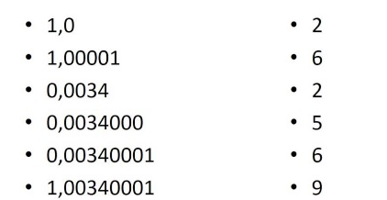

Bij het rekenen met meetwaarden zijn er een aantal regels waaraan je je moet houden.

Het antwoord van een vermenigvuldiging of een deling heeft hetzelfde aantal significante cijfers als de meetwaarde met het kleinst aantal significante cijfers dat je bij de berekening hebt gebruikt.

Voorbeelden vermenigvuldiging

4,23 x 21 = 89 (niet 88,83)

(4,23 heeft 3 significante cijfers, 21 heeft 2 significante cijfers. Het kleinste aantal significante cijfers is 2, dus je antwoord moet uit 2 significante cijfers bestaan)

359 x 17 = 6,1 x 10³ (niet 6103)

(359 heeft 3 significante cijfers, 17 heeft 2 significante cijfers. Het kleinste aantal significante cijfers is 2, dus je antwoord moet uit 2 significante cijfers bestaan. Om dit voor elkaar te krijgen moet je antwoord als een macht van 10 geschreven worden.)

Voorbeelden deling

2,68 : 0,75 = 3,6 (niet 3,5733333)

(2,68 heeft 3 significante cijfers, 0,75 heeft 2 significante cijfers. Het kleinste aantal significante cijfers is 2, dus je antwoord moet uit 2 significante cijfers bestaan)

2536 : 56 = 45 (niet 45,287514)

(2536 heeft 4 significante cijfers, 56 heeft 2 significante cijfers. Het kleinste aantal significante cijfers is 2, dus je antwoord moet uit 2 significante cijfers bestaan. Om dit voor elkaar te krijgen moet je antwoord soms als een macht van 10 geschreven worden.)

Bij het optellen en aftrekken gelden weer andere regels. Als je metingen bij elkaar optelt of aftrekt, dan wordt het antwoord in niet meer decimalen geschreven dan het de meting met het kleinste aantal decimalen.

Voorbeelden optellen en aftrekken

35,2 + 0,37 = 35,6 (niet 35,57)

(35,2 heeft 1 decimaal na de komma, 0,37 heeft 2 decimalen na de komma. Het kleinste aantal decimalen is 1, dus je antwoord moet uit 1 decimaal bestaan)

45,1356 – 43,6 =1,5 (niet 1,5356)

(45,1356 heeft 4 decimalen na de komma, 43,6 heeft 1 decimaal na de komma. Het kleinste aantal decimalen is 1, dus je antwoord moet uit 1 decimaal (1 cijfer na de komma) bestaan.

